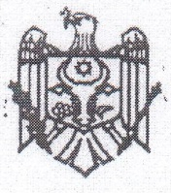
REPUBLICA MOLDOVA RAIONUL HÎNCEŞTI
CONSILIUL SĂTESC CĂLMĂŢUI
D E C I Z I E

din 22 februarie 2024 s.Călmăţui nr.01/12
“Cu privire la modificarea
statelor de personal”

În conformitate cu art.14, alin.(2) lit.l) Legea nr.436-XVI din 28.12.2006 privind administraţia publică locală, Consiliului local Călmăţui
DECIDE:
I.Se modifică statele de personal la casa de cultură începînd cu 01.03.2024 după cum urmează:
a) director- 0,5 unități;
b) dereticătoare- 0,5 unități;
c) vacante- 0,25 unități.

Președintele ședinței Tulbur Nina
Contrasemnat
Secretarul consilului
Local Guiban Tatiana

